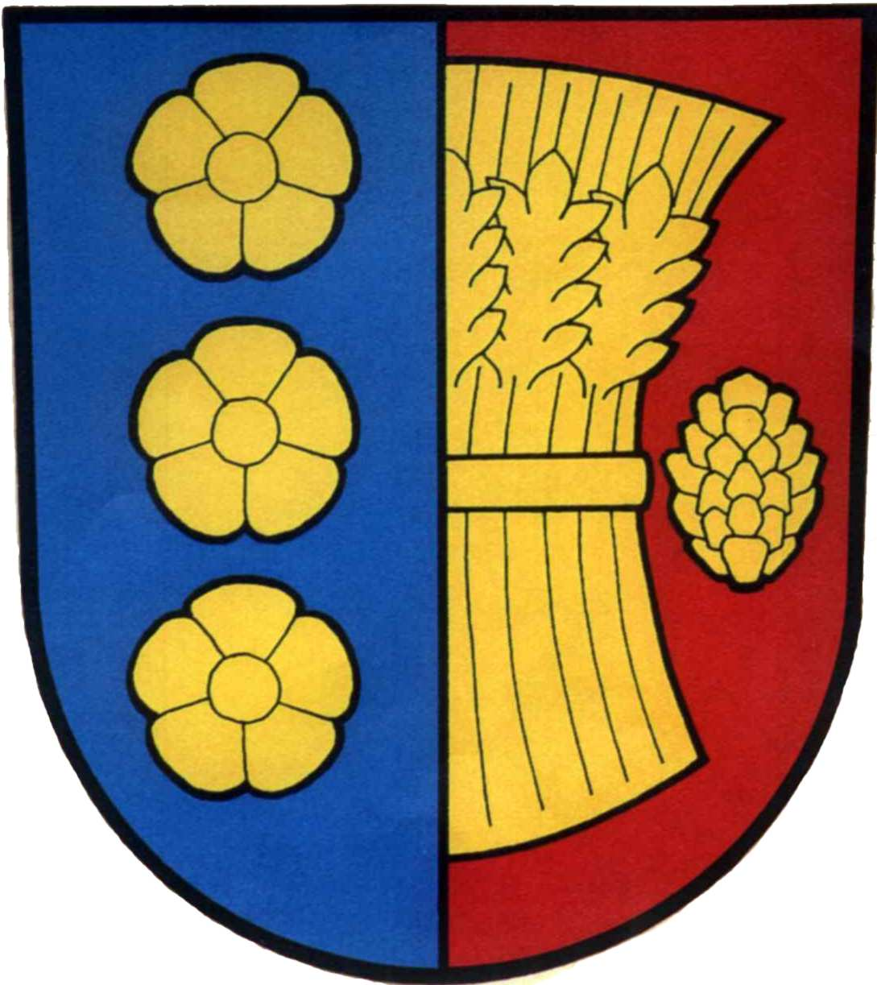
Obec Synkov – Slemeno

Synkov 48,

516 01 Rychnov nad Kněžnou

IČ: 00579289

dat. schránka: agta7ri

v Synkově dne 14.01.2025

Obec Synkov- Slemeno vyhlašuje v souladu s ustanovením § 102 odst. 2 písm. b) zákona č. 128/2000Sb., o obcích (obecní zřízení), ve znění pozdějších předpisů a v souladu s ustanovením §166 odst. 2 zákona č. 561/2004 Sb., o předškolním, základním, středním, vyšším odborném a jiném vzdělávání (školský zákon), ve znění pozdějších předpisů konkursní řízení na obsazení pracovního místa ředitele/ky Základní škola a Mateřská škola Synkov- Slemeno s nástupem od 1.7.2025.

Předpoklady pro výkon činnosti ředitele/ředitelky:
- vzdělání, praxe a splněné předpoklady pro výkon činnosti pedagogického pracovníka dle zákona č. 563/2004 Sb., o pedagogických pracovnících a o změně některých zákonů, ve znění pozdějších předpisů,
- znalost problematiky řízení ve školství a školských předpisů,
- občanská a morální bezúhonnost,
- dobrý zdravotní stav.

Obsahové náležitosti přihlášky:
- úředně ověřené kopie dokladů o dosaženém vzdělání (diplom včetně vysvědčení o státní závěrečné zkoušce, případně maturitní vysvědčení),
- čestné prohlášení o průběhu zaměstnání s vyznačením počátku a konce pracovněprávního vztahu a pracovního zařazení v jednotlivých organizacích s přesností na dny, doložené potvrzením o zaměstnání nebo potvrzením od zaměstnavatele,
- strukturovaný profesní životopis,
- koncepce rozvoje školy (max. 2 strany strojopisu),
- výpis z evidence Rejstříku trestů (ne starší 3 měsíců),
- čestné prohlášení o zdravotní způsobilosti k výkonu činnosti pedagogického pracovníka.

Nabízíme:

- výuka v nové budově ZŠ a MŠ Synkov-Slemeno (termín dokončení výstavby r. 2025)

Přihlášky zasílejte nejpozději do 21.02.2025 na adresu: Obec Synkov – Slemeno. Synkov 48, 51601 Rychnov nad Kněžnou. Obálku označte „KONKURS – NEOTVÍRAT“.

Mgr. Stanislav Pantůček
starosta obce Synkov-Slemeno

